AİLEMLE KİTAP KULÜBÜ-MY CLUB WİTH MY FAMILY IN DISTANCE PROJESİ
- Projemizin okul web sitesindeki haber linki
http://esulku.meb.k12.tr/icerikler/my-book-club-with-my-family-in-distance-education-etwinning-projesi_10536555.html
http://esulku.meb.k12.tr/icerikler/my-book-club-with-my-family-in-distance-education-etwinning-projesine_10580489.html
- PROJEMİZ BAZINDA YAPILAN ETKİNLİKLER
a- Projede Yapılan Bazı Çalışmalar
Tanışma ve Yeni Yıl kodlaması yapıldı
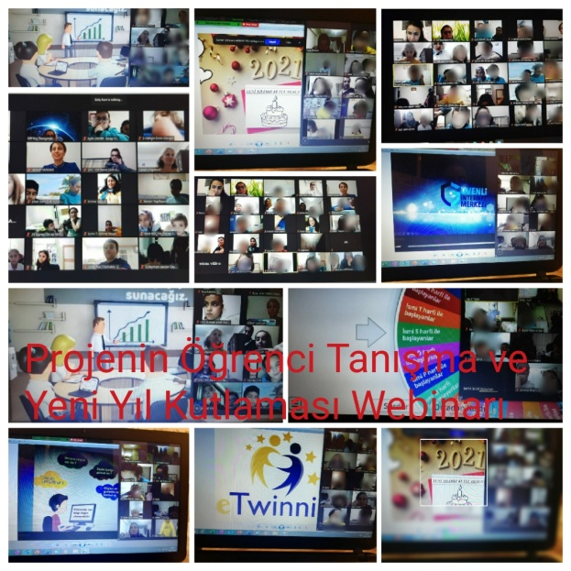
Vücudumuzun Bilmecesi Kitabının yazarı ile buluşuldu
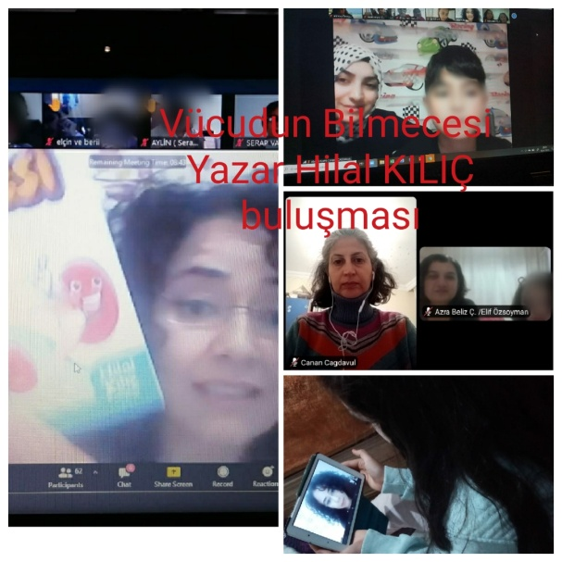

Karışık Ülke takımıyla Yeni Yıl Mesajı Yayınlandı
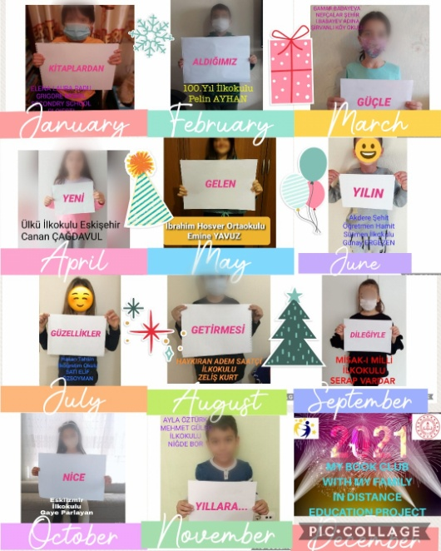
Vücudun Bilmecesi Kitabı ile Oyuncak Tasarımı Yapıldı
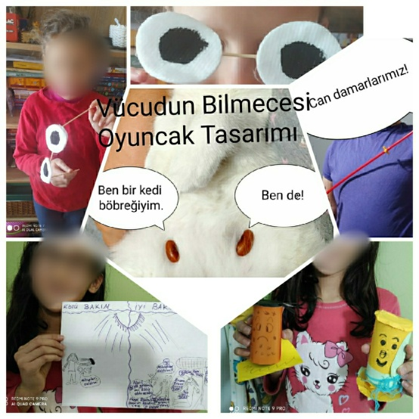
- Proje kapsamında yaptığımız webinarlarımız
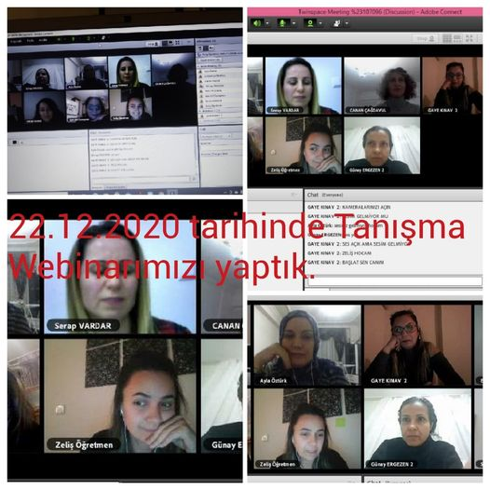

- Katıldığım mesleki gelişim webinarları

